Resolución del Pleno del Instituto de Transparencia, Acceso a la Información Pública y Protección de Datos Personales del Estado de México y Municipios, con domicilio en Metepec, Estado de México, a doce de noviembre de dos mil veinticinco.
VISTO el expediente formado con motivo del recurso de revisión 08629/INFOEM/IP/RR/2025, interpuesto por XXXXXXX XXXXXXXX, en lo sucesivo la parte Recurrente, en contra de la respuesta a la solicitud de información con número de folio 00015/IMCUFIDEVACHASO/IP/2025, por parte del Instituto Municipal de Cultura Física y Deporte de Valle de Chalco Solidaridad, en lo sucesivo el Sujeto Obligado, se procede a dictar la presente resolución con base en los siguientes:
I. A N T E C E D E N T E S
1. Solicitud de acceso a la información. El veinticinco de junio de dos mil veinticinco, la parte Recurrente presentó la solicitud de acceso a la información pública ante el Sujeto Obligado, a través del Sistema de Acceso a la Información Mexiquense, en lo subsecuente el SAIMEX, mediante la cual requirió lo siguiente:
“REQUIERO LOS PRESUPUESTO ASIGANDO AL IMCUFIDEV DE LOS SIGUIENTES AÑOS 2017, 2018, 2018,2019,2020,2021,2022,2023,2024,2025” (sic)
Modalidad de Entrega: a través del SAIMEX.
2. Respuesta. El dieciséis de julio de mil veinticinco, el Sujeto Obligado envió su respuesta a la solicitud de acceso a la información a través del SAIMEX, sustancialmente en los términos siguientes:
“…EN RESPUESTA A SU SOLICTUD DE INFORMACIÓN, A ESE RESPECTO LE ENVIO LA INFORMACIÓN REQUERIDA...” (sic)
El Sujeto Obligado adjuntó lo siguiente:
- Formato PbRM-04d Carátula de presupuesto de egresos de los ejercicios fiscales 2017, 2018, 2019, 2020, 2021, 2023, 2024 y 2025.
- Formato PbRM-03b Carátula de presupuesto de ingresos del ejercicio 2022.
3. Interposición del recurso de revisión. Inconforme con los términos de la respuesta emitida por parte del Sujeto Obligado, el dieciséis de julio de dos mil veinticinco, la parte Recurrente interpuso el recurso de revisión a través de SAIMEX, en donde se manifestó de la siguiente manera:
Acto impugnado:
“NO ESTAN DANDO LA INFORMACION QUE SE LE SOLICITO” (sic)
Y, Razones o motivos de inconformidad:
“ESTAN DANDO INFORMACION INCOMPLETA” (sic)
4. Turno. De conformidad con el artículo 185 fracción I de la Ley de Transparencia y Acceso a la Información Pública del Estado de México y Municipios vigente, el presente recurso de revisión se turnó por el sistema electrónico del Instituto de Transparencia, Acceso a la Información Pública y Protección de Datos Personales del Estado de México y Municipios, a la Comisionada Guadalupe Ramírez Peña, a efecto de que analizara sobre su admisión o su desechamiento.
5. Admisión del Recurso de revisión. El cuatro de agosto de dos mil veinticinco, este Instituto de Transparencia, Acceso a la Información Pública y Protección de Datos Personales del Estado de México y Municipios, admitió a trámite el recurso de revisión que ahora se resuelve, dando un plazo máximo de siete días hábiles para que las partes manifestaran lo que a su derecho resultara conveniente, ofrecieran pruebas, formularan alegatos y el Sujeto Obligado presentara su informe justificado.
6. Manifestaciones. De las constancias que obran en el expediente electrónico del SAIMEX se desprende que el Sujeto Obligado no rindió su informe justificado, del mismo modo la parte Recurrente omitió realizar manifestaciones, como se observa a continuación:
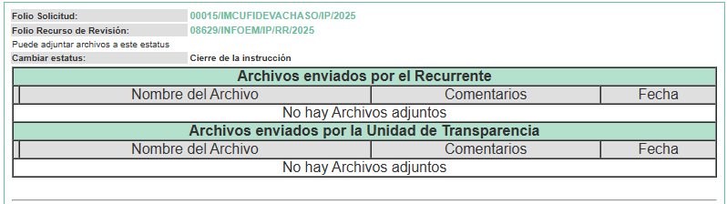
7. Cierre de instrucción. Una vez transcurrido el periodo otorgado a las partes para realizar sus manifestaciones y no habiendo documentos que integrar al expediente, el cuatro de noviembre de dos mil veinticinco, la Comisionada Ponente determinó el cierre de instrucción en términos de la fracción VI del artículo 185 de la Ley de Transparencia y Acceso a la Información Pública del Estado de México y Municipios.
8. Ampliación del término para resolver. El cinco de noviembre de dos mil veinticinco, se amplió el término para resolver el recurso de revisión en términos del artículo 181 párrafo tercero de la Ley de Transparencia y Acceso a la Información Pública del Estado de México y Municipios.
Este Organismo Garante no pasa por alto justificar, que el plazo para emitir la resolución en el presente asunto encuentra justificación en el alto número de recursos de revisión recibidos, circunstancia atípica que ha rebasado las capacidades técnicas y humanas del personal encargado de la proyección de las resoluciones a dichos medios de impugnación.
Por ello, es menester precisar que, si bien se ha excedido el plazo para resolver el presente medio de impugnación, de conformidad con la ley de la materia, el plazo para emitir la resolución se encuentra justificado en los elementos para medir la razonabilidad de asuntos conforme a los parámetros establecidos por diversos órganos jurisdiccionales federales, aplicables también en procedimientos análogos, como el que nos ocupa.
Así, en términos de lo que establecen los artículos 8.1 y 25 de la Convención Americana sobre Derechos Humanos, los recursos deben ser sencillos y resolverse en el menor tiempo posible, tomando en consideración la dilación total del procedimiento; esto es, en un plazo razonable.
En ese sentido, el legislador fijó los términos procesales en las leyes, de manera general, sin que pudiera prever la variada gama de casos que son resueltos por los órganos jurisdiccionales o cuasi jurisdiccionales, tanto por la complejidad de los hechos, como por el número de casos que conocen.
Por ello, excepcionalmente, si un asunto es resuelto con posterioridad a los plazos señalados por la norma debe analizarse la razonabilidad del tiempo necesario para su resolución, atentos a los siguientes criterios:
- Complejidad del Asunto: La complejidad de la prueba, la pluralidad de sujetos procesales, el tiempo transcurrido, las características y contexto del recurso.
- Actividad Procesal del interesado. Acciones u omisiones del interesado.
- Conducta de la Autoridad: Las Acciones u omisiones realizadas en el procedimiento. Así como si la autoridad actuó con la debida diligencia.
d) La afectación generada en la situación jurídica de la persona involucrada en el proceso: Violación a sus derechos humanos.
De modo que, cuando se trate de un asunto excepcional, por alguna o todas las características mencionadas; o bien, cuando el ingreso de asuntos al órgano jurisdiccional o cuasi jurisdiccional respectivo supere notoriamente al que podría considerarse normal, debe concluirse que es una excluyente de responsabilidad en relación con la actuación del funcionario, como ha acontecido en el caso que nos ocupa.
Argumento que encuentra sustento en la jurisprudencia P./J. 32/92 emitida por el Pleno de la Suprema Corte de Justicia de la Nación de rubro “TÉRMINOS PROCESALES. PARA DETERMINAR SI UN FUNCIONARIO JUDICIAL ACTUÓ INDEBIDAMENTE POR NO RESPETARLOS SE DEBE ATENDER AL PRESUPUESTO QUE CONSIDERÓ EL LEGISLADOR AL FIJARLOS Y LAS CARACTERÍSTICAS DEL CASO.”, visible en la Gaceta del Seminario Judicial de la Federación con el registro digital 205635.
Razones por las cuales cabe concluir que, la resolución al recurso de revisión se solventa hasta esta fecha, debido a que existe una excesiva carga de trabajo en desproporción a la capacidad de los recursos materiales y humanos con que cuenta este Instituto para atender la enorme demanda de usuarios que acuden para que se les garantice su Derecho de acceso a la información Pública y Protección de Datos Personales, aunado a la complejidad de los hechos a los que se refieren, así como al volumen del expediente, la extensión de los escritos y pruebas aportadas y desahogadas por las partes; lo que impide la tramitación de los recursos dentro de los términos legales previamente establecidos por la Ley, por tratarse de causas de fuerza mayor.
Al respecto, también son de considerar los criterios sostenidos por el Cuarto Tribunal Colegiado en Materia Administrativa del Primer Circuito, cuyos rubros y datos de identificación son los siguientes:
“PLAZO RAZONABLE PARA RESOLVER. DIMENSIÓN Y EFECTOS DE ESTE CONCEPTO CUANDO SE ADUCE EXCESIVA CARGA DE TRABAJO.” consultable en el Seminario Judicial de la Federación y su gaceta, con el registro digital 2002351.
“PLAZO RAZONABLE PARA RESOLVER. CONCEPTO Y ELEMENTOS QUE LO INTEGRAN A LA LUZ DEL DERECHO INTERNACIONAL DE LOS DERECHOS HUMANOS.”, visible en el Seminario Judicial de la Federación y su gaceta, con el registro digital 2002350.
Por ello, este Organismo Garante comprometido con la tutela de los derechos humanos confiados, señala que este exceso del plazo legal para resolver el presente asunto, resulta de carácter excepcional.
En razón de que fue debidamente sustanciado el expediente electrónico y no existe diligencia pendiente de desahogo, se emite la Resolución que conforme a Derecho proceda, de acuerdo con los siguientes:

II. C O N S I D E R A N D O S
Primero. Competencia. El Instituto de Transparencia, Acceso a la Información Pública y Protección de Datos Personales del Estado de México y Municipios, es competente para conocer y resolver el presente recurso de revisión interpuesto por la parte recurrente, conforme a lo dispuesto en los artículos 6, apartado A de la Constitución Política de los Estados Unidos Mexicanos; 5 párrafos cuadragésimo cuarto, cuadragésimo quinto, cuadragésimo sexto, fracciones IV y V de la Constitución Política del Estado Libre y Soberano de México; Transitorio Cuarto, párrafo segundo del Decreto número 198 de la “LXII” Legislatura del Estado de México; 2, fracción II; 29, 36 fracciones I y II; 176, 178, 181, 185, fracción I, 186 y 188 de la Ley Transparencia y Acceso a la Información Pública del Estado de México y Municipios; 9, fracciones I y XXIII y 11 del Reglamento Interior del Instituto de Transparencia, Acceso a la Información Pública y Protección de Datos Personales del Estado de México y Municipios.
Segundo. Oportunidad y Procedibilidad del Recurso de Revisión. Previo al estudio del fondo del asunto, se procede a analizar los requisitos de oportunidad y procedibilidad que debe reunir el recurso de revisión interpuesto, previstos en los artículos 178 y 180 de la Ley de Transparencia y Acceso a la Información Pública del Estado de México y Municipios.
El recurso de revisión fue interpuesto dentro del plazo de quince días hábiles, previsto en el artículo 178 de la Ley de Transparencia y Acceso a la Información Pública del Estado de México y Municipios, toda vez que el Sujeto Obligado remitió la respuesta a la solicitud de información el día dieciséis de julio de dos mil veinticinco, mientras que el recurso de revisión interpuesto por la parte Recurrente, se tuvo por presentado el día dieciséis de julio de dos mil veinticinco, esto es, el mismo día en el que tuvo conocimiento de la respuesta impugnada. En este sentido, se concluye que el presente recurso de revisión se encuentra dentro de los márgenes temporales previstos en las disposiciones legales referidas.
Sin que contraríe a lo anterior, el artículo 178 en análisis, refiere que el plazo de quince días hábiles se contará a partir del día siguiente de la fecha en que el afectado tuvo conocimiento de la resolución materia de impugnación, ya que ello debe entenderse para el efecto de que transcurrido dicho plazo ya no podrá presentarse el medio de impugnación o si es que se presenta, el mismo se considerará extemporáneo, no así cuando el medio de defensa se interponga antes de que comience a correr el plazo legal; tiene aplicación por analogía, la jurisprudencia 1ª. /J.41/2015, publicada en el Semanario Judicial de la Federación y su Gaceta, Libro 19, Junio de 2015, Tomo I, página 569 de la Décima época que lleva por rubro y texto los siguientes:
“RECURSO DE RECLAMACIÓN. SU INTERPOSICIÓN NO ES EXTEMPORÁNEA SI SE REALIZA ANTES DE QUE INICIE EL PLAZO PARA HACERLO. Conforme al artículo 104, párrafo segundo, de la Ley de Amparo, el recurso de reclamación podrá interponerse por cualquiera de las partes, por escrito, dentro del término de tres días siguientes al en que surta efectos la notificación de la resolución impugnada. Ahora bien, dicho numeral sólo refiere que el aludido medio de defensa no puede hacerse valer después de tres días, por tanto, no impide que el escrito correspondiente se presente antes de iniciado ese término. De ahí que si dicho recurso se interpone antes de que inicie el plazo para hacerlo, su presentación no es extemporánea.”
Además, por cuanto hace a la procedibilidad del recurso de revisión, es de suma importancia señalar que la parte Recurrente, no señaló un nombre completo con el cual desea ser identificado, como se advierte en el detalle de seguimiento del SAIMEX, no obstante no proporcionar un nombre completo no es motivo para archivar la solicitud de acceso a la información pública como concluida, conforme a lo previsto en el artículo 155, penúltimo párrafo de la Ley de Transparencia y Acceso a la Información Pública del Estado de México y Municipios que establece lo siguiente:
"Las solicitudes anónimas, con nombre incompleto o seudónimo serán procedentes para su trámite por parte del sujeto obligado ante quien se presente. No podrá requerirse información adicional con motivo del nombre proporcionado por el solicitante."
De acuerdo al análisis efectuado se advierte que resulta procedente la interposición del recurso y se concluye la acreditación plena de todos y cada uno de los elementos formales exigidos por el artículo 180 de la Ley de Transparencia y Acceso a la Información Pública del Estado de México y Municipios en vigor, en atención a que fue presentado mediante el formato visible en el SAIMEX.
Finalmente, se advierte que resulta procedente la interposición del recurso, según lo manifestado por la parte Recurrente en sus motivos de inconformidad, de acuerdo al artículo 179, fracción V del ordenamiento legal citado, que a la letra dice:
“Artículo 179. El recurso de revisión es un medio de protección que la Ley otorga a los particulares, para hacer valer su derecho de acceso a la información pública, y procederá en contra de las siguientes causas:
...
V. La entrega de información incompleta;”
Tercero. Materia de la revisión. De la revisión a las constancias y documentos que obran en el expediente electrónico se advierte, que el tema sobre el que este Organismo Garante de Transparencia y Acceso a la Información se pronunciará será: verificar si la información proporcionada por el Sujeto Obligado es adecuada y suficiente para satisfacer el derecho de acceso a la información pública de la parte Recurrente, o en su defecto, en caso de ser procedente, ordenar la entrega de información.
Cuarto. Estudio del asunto. En primer lugar, es conveniente mencionar que de conformidad con el artículo 4 de la Ley de Transparencia y Acceso a la Información Pública del Estado de México y Municipios toda la información generada, obtenida, adquirida, transformada, administrada o en posesión de los sujetos obligados es pública y accesible de manera permanente a cualquier persona, privilegiando el principio de máxima publicidad, como así lo establece dicha determinación, que a continuación se transcribe para un mejor entendimiento:
“Artículo 4. El derecho humano de acceso a la información pública es la prerrogativa de las personas para buscar, difundir, investigar, recabar, recibir y solicitar información pública, sin necesidad de acreditar personalidad ni interés jurídico.
Toda la información generada, obtenida, adquirida, transformada, administrada o en posesión de los sujetos obligados es pública y accesible de manera permanente a cualquier persona, en los términos y condiciones que se establezcan en los tratados internacionales de los que el Estado mexicano sea parte, en la Ley General, la presente Ley y demás disposiciones de la materia, privilegiando el principio de máxima publicidad de la información. Solo podrá ser clasificada excepcionalmente Ley de Transparencia y Acceso a la Información Pública del Estado de México y Municipios 29 como reservada temporalmente por razones de interés público, en los términos de las causas legítimas y estrictamente necesarias previstas por esta Ley.
Los sujetos obligados deben poner en práctica, políticas y programas de acceso a la información que se apeguen a criterios de publicidad, veracidad, oportunidad, precisión y suficiencia en beneficio de los solicitantes.”
Esto es, que los Sujetos Obligados tiene la obligación o deber de atender las solicitudes de acceso a la información pública que se les hagan de su conocimiento y proporcionar la información pública que obren en su poder conforme el estado que se encuentra y no hacer un procesamiento de la misma, ni presentarla conforme al interés del solicitante; como así lo establece el artículo 12 de la Ley de Transparencia y Acceso a la Información Pública del Estado de México y Municipios, que a la letra dice:
“Artículo 12.- Quienes generen, recopilen, administren, manejen, procesen, archiven o conserven información pública serán responsables de la misma en los términos de las disposiciones jurídicas aplicables.
Los sujetos obligados sólo proporcionarán la información pública que se les requiera y que obre en sus archivos y en el estado en que ésta se encuentre. La obligación de proporcionar información no comprende el procesamiento de la misma, ni el presentarla conforme al interés del solicitante; no estarán obligados a generarla, resumirla, efectuar cálculos o practicar investigaciones.”
Es decir, que todo sujeto obligado que genere, recopile, administre, procese, archive, posea o conserven, son responsables de la misma teniendo a su vez la obligación de proporcionar la información que se les requiera sin necesidad de resumirla, efectuar procedimientos para obtenerla, calcular y practicar investigaciones; en otras palabras, que los Sujetos Obligados sólo se concretaran a proporcionar la información solicitada que tengan en su poder en el estado que se encuentran, sin necesidad de concretarse al interés o términos específicos del solicitante.
Sirve de apoyo a lo anterior, el criterio orientador con clave de control SO/003/2017, emitido por el entonces Instituto Nacional de Transparencia, Acceso a la Información y Protección de Datos Personales, que, por rubro y texto, dispone lo siguiente:
“No existe obligación de elaborar documentos ad hoc para atender las solicitudes de acceso a la información. Los artículos 129 de la Ley General de Transparencia y Acceso a la Información Pública y 130, párrafo cuarto, de la Ley Federal de Transparencia y Acceso a la Información Pública, señalan que los sujetos obligados deberán otorgar acceso a los documentos que se encuentren en sus archivos o que estén obligados a documentar, de acuerdo con sus facultades, competencias o funciones, conforme a las características físicas de la información o del lugar donde se encuentre. Por lo anterior, los sujetos obligados deben garantizar el derecho de acceso a la información del particular, proporcionando la información con la que cuentan en el formato en que la misma obre en sus archivos; sin necesidad de elaborar documentos ad hoc para atender las solicitudes de información.”
En esa tesitura, el artículo 24 en su último párrafo de la Ley de la Materia, dispone que los Sujetos Obligados sólo proporcionarán la información pública que generen, administren o posean en el ejercicio de sus atribuciones; por consiguiente, la información pública se encuentra a disposición de cualquier persona, lo que implica que es deber de los Sujetos Obligados, garantizar el Derecho de Acceso a la Información Pública.
En conclusión, el derecho de acceso a la información pública, consiste en que la información solicitada conste en un documento en cualquiera de sus formas, a saber: expedientes, reportes, estudios, actas, resoluciones, oficios, correspondencia, acuerdos, directivas, directrices, circulares, contratos, convenios, instructivos, notas, memorandos, estadísticas o bien, cualquier otro registro que documente el ejercicio de las facultades, funciones y competencias de los Sujetos Obligados; los que, podrán estar en cualquier medio, sea escrito, impreso, sonoro, visual, electrónico, informático u holográfico de conformidad con el artículo 3, fracción XI de la Ley de la materia, el cual señala lo siguiente:
“Artículo 3. Para los efectos de la presente Ley se entenderá por:
…
XI. Documento: Los expedientes, reportes, estudios, actas, resoluciones, oficios, correspondencia, acuerdos, directivas, directrices, circulares, contratos, convenios, instructivos, notas, memorandos, estadísticas o bien, cualquier otro registro que documente el ejercicio de las facultades, funciones y competencias de los sujetos obligados, sus servidores públicos e integrantes, sin importar su fuente o fecha de elaboración. Los documentos podrán estar en cualquier medio, sea escrito, impreso, sonoro, visual, electrónico, informático u holográfico…”
Es aplicable, el criterio de interpretación en el orden administrativo número 0002-11, emitido por Acuerdo del Pleno del Instituto de Transparencia y Acceso a la Información Pública del Estado de México y Municipios; publicado en el Periódico Oficial del Gobierno del Estado Libre y Soberano de México “Gaceta del Gobierno”, el diecinueve de octubre de dos mil once, cuyo rubro y texto refieren lo siguiente:
“INFORMACIÓN PÚBLICA, CONCEPTO DE, EN MATERIA DE TRANSPARENCIA. INTERPRETACIÓN SISTEMÁTICA DE LOS ARTÍCULOS 2°, FRACCIÓN V, XV, Y XVI, 3°, 4°, 11 Y 41. De conformidad con los artículos antes referidos, el derecho de acceso a la información pública, se define en cuanto a su alcance y resultado material, el acceso a los archivos, registros y documentos públicos, administrados, generados o en posesión de los órganos u organismos públicos, en virtud del ejercicio de sus funciones de derecho público, sin importar su fuente, soporte o fecha de elaboración.
En consecuencia el acceso a la información se refiere a que se cumplan cualquiera de los siguientes tres supuestos:
1) Que se trate de información registrada en cualquier soporte documental, que en ejercicio de las atribuciones conferidas, sea generada por los Sujetos Obligados;
2) Que se trate de información registrada en cualquier soporte documental, que en ejercicio de las atribuciones conferidas, sea administrada por los Sujetos Obligados, y
3) Que se trate de información registrada en cualquier soporte documental, que en ejercicio de las atribuciones conferidas, se encuentre en posesión de los Sujetos Obligados.”
Lo anterior, siempre y cuando no se trate de información clasificada como reservada o confidencial, cuya difusión pueda lesionar el interés jurídicamente protegido por la Ley, producir un daño mayor que el interés de conocerse, o bien, generar un daño en los derechos de las personas, debiendo tener audacia los Sujetos Obligados para cuidar esta información a través del acuerdo clasificatorio del comité de transparencia y la versión pública que emita el servidor público habilitado de cada Sujeto Obligado; como así se establece en la Ley de Transparencia y Acceso a la Información Pública del Estado de México y Municipios.
En el mismo tenor, los artículos 6, apartado A, fracción I, de la Constitución Política de los Estados Unidos Mexicanos y 5, párrafo cuadragésimo sexto, fracción I, de la Constitución Política del Estado Libre y Soberano de México, establecen que toda la información en posesión de cualquier autoridad, entidad, órgano y organismos de los Poderes Ejecutivo, Legislativo y Judicial, órganos autónomos, partidos políticos, fideicomisos y fondos públicos estatales y municipales, así como del gobierno y de la administración pública municipal y sus organismos descentralizados, asimismo de cualquier persona física, jurídica colectiva o sindicato que reciba y ejerza recursos públicos o realice actos de autoridad en el ámbito estatal y municipal, es pública y sólo podrá ser reservada temporalmente por las razones previstas en la Constitución Federal por interés público y seguridad, en los términos que fijen las leyes de la materia.
Ahora bien, del análisis de la solicitud de información, motivo del recurso de revisión que ahora se resuelve, se advierte que la parte Recurrente requirió al Sujeto Obligado le proporcione, información consistente en lo siguiente:
1. Presupuesto asignado en los ejercicios fiscales 2017, 2018, 2019, 2020, 2021, 2022, 2023, 2024 y 2025.
En respuesta el Sujeto Obligado hizo entrega de los formatos PbRM-04d Caratula de presupuesto de egresos de los ejercicios fiscales 2017, 2018, 2019, 2020, 2021, 2023, 2024 y 2025, así como el formato PbRM-03b Carátula de presupuesto de ingresos del ejercicio 2022.

Sin embargo, al no estar conforme con los términos de la respuesta proporcionada, la parte Recurrente interpuso el recurso que nos ocupa, en el cual señalo como motivo de inconformidad que se dio la información incompleta.
En la etapa de manifestaciones el Sujeto Obligado fue omiso en rendir su informe justificado, y la parte Recurrente fue omisa en hacer valer manifestaciones o rendir alegatos que conforme a derecho resultaran procedentes, por lo tanto, se tiene por precluido su derecho.
Una vez establecidas las posturas de las partes, se procede al análisis de los requerimientos de información, así como la información proporcionada por el Sujeto Obligado, en contraposición con el motivo de inconformidad alegado por la parte Recurrente, con la finalidad de determinar si el Derecho de acceso de esta se satisfizo, o en su defecto, señalar los documentos que en el ejercicio de sus atribuciones pudo haber generado, y que, de manera enunciativa más no limitativa, pudieran colmar dicho derecho, en caso de ser procedente.
En tal contexto, por lo que se refiere a la materia de la solicitud, es oportuno mencionar que para las administraciones municipales, el Presupuesto basado en Resultados, PbR, es un instrumento que permite mediante el proceso de evaluación, apoyar las decisiones presupuestarias con información sustantiva de los resultados de la aplicación de los recursos públicos, incorporando los principales hallazgos al proceso de programación, del ejercicio fiscal subsecuente a la evaluación, permitiendo establecer compromisos a fin de optimizar la calidad del gasto público.
De manera que para la integración del presupuesto los municipios cuentan con el deber de generar diversos formatos denominados PbRM de conformidad con el Manual para la Planeación, Programación y Presupuesto de Egresos Municipal entre los que se encuentra el formato PbRM 04d Carátula de presupuesto de egresos, cuyo objetivo consiste en presentar a nivel capítulo, el total del Presupuesto Autorizado de Egresos para el ejercicio presupuestal del municipio u organismo municipal que se proyectará tomando como antecedente los dos ejercicios anteriores,
A continuación se inserta el formato e instructivo de llenado para mejor referencia:
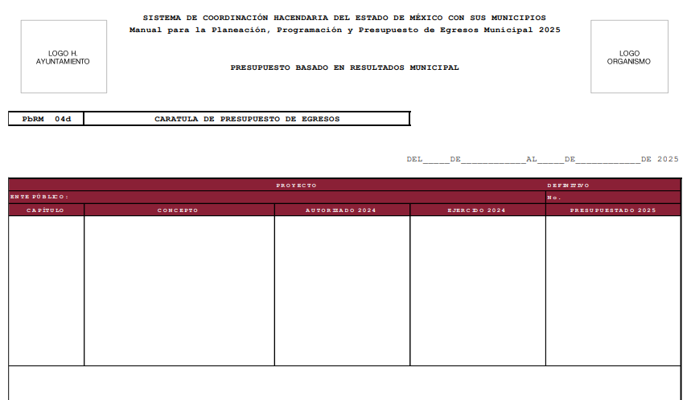
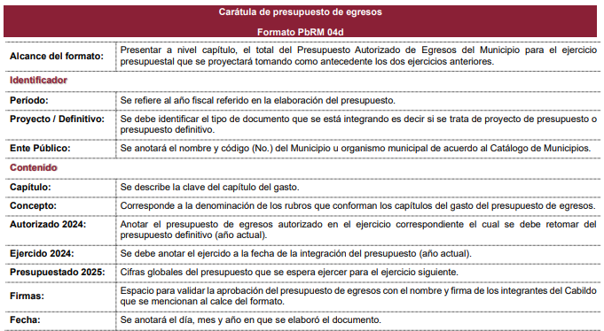
En el caso particular, como se ha mencionado el Sujeto Obligado, hizo entrega de los formatos PbRM-04d Carátula de presupuesto de egresos de los ejercicios fiscales 2017, 2018, 2019, 2020, 2021, 2023, 2024 y 2025, debidamente validados por la Subdirección de Administración y Finanzas, así como la Dirección General del Organismo, como se ejemplifica a continuación:
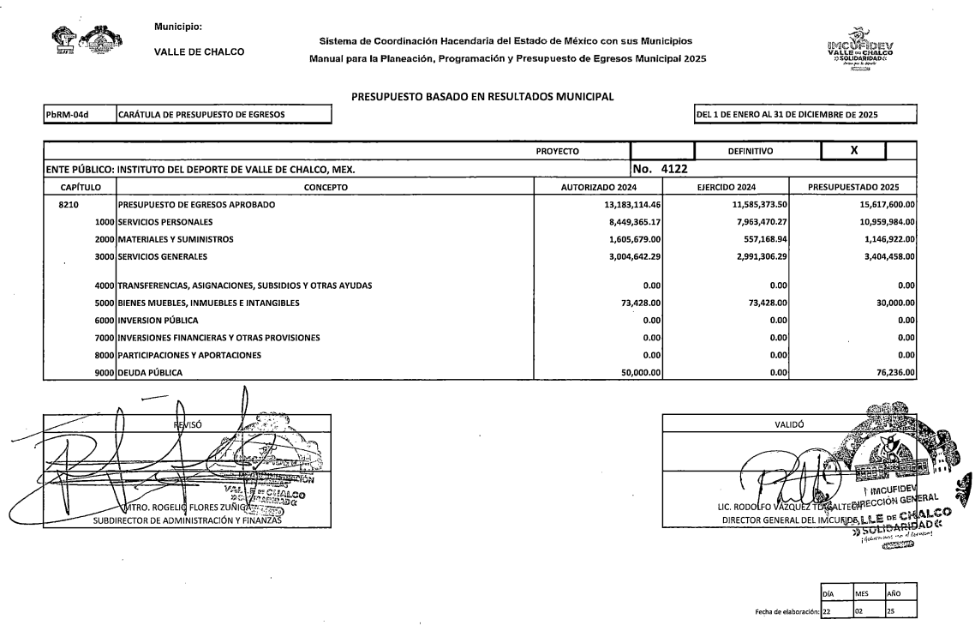
Como puede advertirse, el formato PbRM-04d proporcionado contiene el presupuesto de egresos aprobado definitivo para el ejercicio fiscal correspondiente, siendo dicha información la que es del interés de la persona solicitante.
Sin embargo, no puede tenerse por satisfecha la solicitud en virtud de que, por lo que se refiere al ejercicio 2022, se proporcionó un formato diverso, esto es el PbRM-03b Carátula de Presupuesto de Ingresos, como se muestra a continuación:
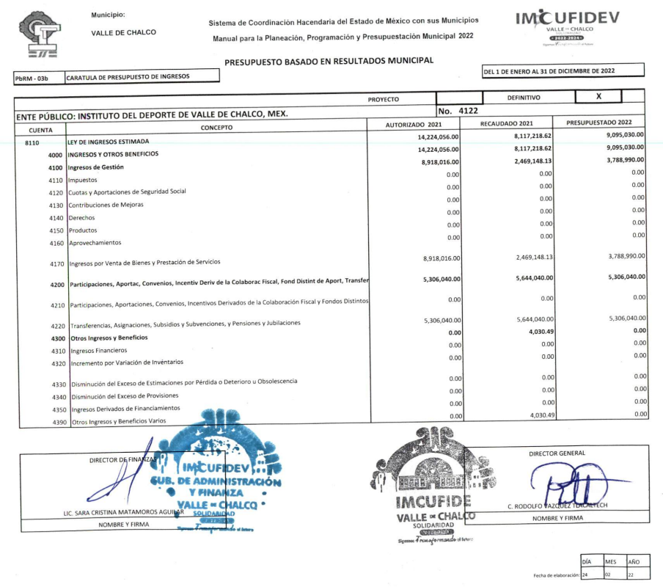
Cabe señalar que en dicho formato, se registran los importes que se estiman recaudar para el ejercicio siguiente.
En tal tesitura, para efectos de tener por colmado el Derecho de acceso de la parte Recurrente, es necesario que el Sujeto Obligado haga entrega del documento que dé cuenta del presupuesto asignado para el ejercicio 2022.
De lo hasta aquí expuesto, se concluye que los motivos de inconformidad de la parte Recurrente devienen fundados, siendo procedente Modificar la respuesta proporcionada por el Sujeto Obligado en términos del artículo 186, fracción III de la Ley de Transparencia y Acceso a la Información Pública del Estado de México y Municipios.
Así, con fundamento en lo prescrito en los artículos 5 párrafos cuadragésimo cuarto, cuadragésimo quinto, cuadragésimo sexto, de la Constitución Política del Estado Libre y Soberano de México; Transitorio Cuarto, párrafo segundo del Decreto número 198 de la “LXII” Legislatura del Estado de México; 2, fracción II; 29, 36 fracciones I y II; 176, 178, 181, 185 y 186 fracción II de la Ley de Transparencia y Acceso a la Información Pública del Estado de México y Municipios, este Pleno:
III. R E S U E L V E
Primero. Resultan fundadas las razones o motivos de inconformidad hechos valer por la parte Recurrente en el recurso de revisión 08629/INFOEM/IP/RR/2025; por lo que, en términos del Considerando Cuarto de esta resolución, se Modifica la respuesta emitida por el Sujeto Obligado.
Segundo. Se Ordena al Sujeto Obligado, en términos del Considerando Cuarto de esta resolución, haga entrega, vía SAIMEX, de lo siguiente:
1. El documento que dé cuenta del presupuesto asignado al Organismo en el ejercicio 2022.
Tercero. Notifíquese, vía SAIMEX, al Titular de la Unidad de Transparencia del Sujeto Obligado, la presente resolución para que conforme a los artículos 186, último párrafo y 189, párrafo segundo y 194 de la Ley de Transparencia y Acceso a la Información Pública del Estado de México y Municipios; dé cumplimiento a lo ordenado dentro del plazo de diez días hábiles, e informe a este Instituto en un plazo de tres días hábiles siguientes sobre el cumplimiento dado a la presente, y, se le apercibe que en caso de negarse a cumplir la presente resolución o hacerlo de manera parcial, se le impondrá una medida de apremio de conformidad con lo previsto en los artículos 198, 200, fracción III; 214, 215 y 216 de la Ley de Transparencia y Acceso a la Información Pública del Estado de México y Municipios.
De conformidad con el artículo 198 de la Ley de Transparencia y Acceso a la Información Pública del Estado de México y Municipios, de considerarlo procedente, el Sujeto Obligado de manera fundada y motivada, podrá solicitar una ampliación de plazo para el cumplimiento de la presente resolución.
Cuarto. Notifíquese, vía SAIMEX a la parte Recurrente la presente resolución, así como, que de conformidad con lo establecido en el artículo 196 de la Ley de Transparencia y Acceso a la Información Pública del Estado de México y Municipios, podrá impugnarla vía Juicio de Amparo en los términos de las leyes aplicables.
ASÍ LO RESUELVE, POR UNANIMIDAD DE VOTOS, EL PLENO DEL INSTITUTO DE TRANSPARENCIA, ACCESO A LA INFORMACIÓN PÚBLICA Y PROTECCIÓN DE DATOS PERSONALES DEL ESTADO DE MÉXICO Y MUNICIPIOS, CONFORMADO POR LOS COMISIONADOS JOSÉ MARTÍNEZ VILCHIS, MARÍA DEL ROSARIO MEJÍA AYALA, SHARON CRISTINA MORALES MARTÍNEZ, LUIS GUSTAVO PARRA NORIEGA, Y GUADALUPE RAMÍREZ PEÑA, EN LA CUADRAGÉSIMA SESIÓN ORDINARIA CELEBRADA EL DOCE DE NOVIEMBRE DE DOS MIL VEINTICINCO, ANTE EL SECRETARIO TÉCNICO DEL PLENO ALEXIS TAPIA RAMÍREZ.

